BỘ GIÁO DỤC VÀ ĐÀO TẠO

TRƯỜNG ĐẠI HỌC SƯ PHẠM KỸ THUẬT THÀNH PHỐ HỒ CHÍ MINH

BÁO CÁO ĐỒ ÁN  
MÔN: ĐỒ ÁN CÔNG NGHỆ THÔNG TIN

***ĐỀ TÀI: XÂY DỰNG WEBSITE QUẢN LÝ NHÀ HÀNG***

NGƯỜI THỰC HIỆN:

|  |  |  |  |
| --- | --- | --- | --- |
| **STT** | **HỌ VÀ TÊN** | **MSSV** | **ĐÓNG GÓP** |
| 1 | Phạm Trinh Tây Nguyên | 20110528 | 100% |
| 2 | Cao Huỳnh Bảo An | 20126087 | 100% |

Giảng viên hướng dẫn: ***TS. Lê Văn Vinh***

**TP Hồ Chí Minh, ngày 1 tháng 12 năm 2022**

**LỜI CẢM ƠN**

Để hoàn thành tốt đề tài và bài báo cáo này, chúng em xin gửi lời cảm ơn chân thành đến giảng viên, TS. Lê Văn Vinh, người đã trực tiếp hỗ trợ chúng em trong suốt quá trình làm đề tài. Chúng em cảm ơn thầy đã đưa ra những lời khuyên từ kinh nghiệm thực tiễn của mình để định hướng cho chúng em đi đúng với yêu cầu của đề tài đã chọn, luôn giải đáp thắc mắc và đưa ra những góp ý, chỉnh sửa kịp thời giúp chúng em khắc phục nhược điểm và hoàn thành tốt cũng như đúng thời hạn đã đề ra.

Đề tài và bài báo cáo được chúng em thực hiện trong khoảng thời gian ngắn, với những kiến thức còn hạn hẹp cùng nhiều hạn chế khác về mặt kỹ thuật và kinh nghiệm trong việc thực hiện một đồ án. Do đó, trong quá trình làm nên đề tài có những thiếu sót là điều không thể tránh khỏi nên chúng em rất mong nhận được những ý kiến đóng góp quý báu của thầy để nhóm chúng em được hoàn thiện hơn và chúng em có thể làm tốt hơn nữa trong những lần sau.

Chúng em xin chân thành cảm ơn!

**BẢNG PHÂN CÔNG**

|  |  |  |
| --- | --- | --- |
| STT | Nhiệm vụ | Thành viên |
| 1 | Tìm hiểu yêu cầu bài toán | An |
| 2 | Phân tích, xác định yêu cầu |
| 3 | Thiết kế giao diện tổng quát (Front-end) | Nguyên |
| 4 | Xây dựng giao diện |
| 5 | Xây dựng cơ sở dữ liệu | An |
| 6 | Xây dựng các nghiệp vụ bài toán (Back-end) | An |
| 7 | Test case | Nguyên |
| 8 | Báo cáo | Nguyên |
| 9 | Xây dựng file doc | An |

**MỞ ĐẦU**

Để góp phần nâng cao hiệu quả của việc quản lý nhà hàng. Ý nghĩa của phần mềm này giúp dễ dàng quản lý thông tin món ăn, doanh mục và việc đặt món.

Với chủ đề “ Website quản lý nhà hàng nhóm chúng em chỉ thực hiện dưới dạng nghiên cứu và xây dựng các chức năng dựa vào việc tìm hiểu thực tế và những kiến thức được học ở các môn trước như Lập trình Web, CSDL, Mạng máy tính... Nhưng với những nghiên cứu dưới đây sẽ là nền tảng để phát triển sâu rộng hơn cho những đồ án môn học sau này.

Do là lần đầu tiên chúng em tự xây dựng và thiết kế phần mềm. Kèm với những sự hạn chế ở khả năng cũng như kiến thức thực tế. Xin thầy cô thông cảm những sai xót của chúng em

**MỤC LỤC**

**CHƯƠNG 1: GIỚI THIỆU ĐỀ TÀI** 1

**CHƯƠNG 2: MÔ TẢ CHỨC NĂNG VÀ YÊU CẦU** 3

**1.** **Xác định yêu cầu** 3

**2.** **Các chức năng của chương trình** 3

**3.** **Mô tả từng chức năng** 3

**4.** **Lược đồ ERD** 5

**5.** **Một số giao diện của website** 5

**CHƯƠNG 3: PHÂN TÍCH CÁC CHỨC NĂNG** 10

**1.** **Chức năng quản lý món ăn** 10

**2.** **Chức năng quản lý danh mục** 11

**3.** **Chức năng quản lý đặt món** 12

**CHƯƠNG 4: THIẾT KẾ CƠ SỠ DỮ LIỆU** 13

**1.** **Bảng food** 13

**2.** **Bảng categories** 13

**3.** **Bảng order** 13

**4.** **Bảng user** 14

**5.** **Bảng admin** 14

**CHƯƠNG 5: XỬ LÝ DỮ LIỆU_CODE** 16

**1.** **Xử lý đăng nhập** 16

**2.** **Xử lý thêm danh mục** 17

**3.** **Xử lý xóa danh mục** 17

**4.** **Xử lý thêm món ăn** 18

**5.** **Xử lý xóa món ăn** 18

**6.** **Xử lý kết nối database** 18

**7.** **Xử lý đặt món** 19

**8.** **Xử lý đăng ký người dùng** 20

**CHƯƠNG 6: KẾT LUẬN** 21

**1.** **Những việc đã làm** 21

**1.1 Chức năng của Admin:** 21

**1.2 Chức năng của người dùng:** 21

**2.** **Những việc chưa làm được** 21

**3.** **Hướng phát triển** 21

# **CHƯƠNG 1: GIỚI THIỆU ĐỀ TÀI**

1. **Lí do chọn đề tài**

Trong thời buổi 4.0 hiện nay, việc quản lý nhà hàng thông qua các cách thủ công trước kia bắt đầu giảm bớt do những sự cố về mặt chủ quan như người quản lý hay khách quan ảnh hưởng trực tiếp đến người tiêu dùng cũng như việc vận hành của nhà hàng lẫn các doanh nghiệp liên quan. Thay vào đó là sự hiện đại của các phần mềm công nghệ ngày nay đã bắt đầu hỗ trợ trong hầu hết các lĩnh vực đời sống như: giáo dục, an ninh, y tế,... Những phần mềm này đem lại lợi ích vô cùng to lớn, hạn chế được những sai sót về mặt vận hàng theo phương pháp thủ công trước kia.

Nhìn thấy được nhu cầu đó cùng với sự tìm hiểu, chúng em xin phép được xây dựng hệ thống website “Quản lý nhà hàng”.

1. **Cách chức năng chính**

Website bao gồm 2 chức năng chính là cung cấp thông tin về nhà hàng cũng như chức năng quản lý

Cung cấp thông tin: cho phép người dùng khi truy cập vào trang web có thể tiếp cận được hầu hết các thông tin của nhà hàng như thực đơn, địa chỉ, quá trình hình thành của nhà hàng..

Quản lý: Cho phép admin quản lý được các thông tin như món ăn, đặt món, danh mục các món ăn, người dùng.

1. **Các công cụ cần thiết**

Các công cụ để xây dựng:

* Trình duyệt
* Visual Studio Code
* XAMPP
* Heroku

Ngôn ngữ sử dụng để xây dựng hệ thống:

* HTML
* PHP
* CSS
* JavaScript

# **CHƯƠNG 2: MÔ TẢ CHỨC NĂNG VÀ YÊU CẦU**

## **Xác định yêu cầu**

Website phải thể hiện được chức năng quản lý. Trong chức năng quản lý bao gồm các công việc như quản lý món ăn, quản lý danh mục, quản lý đơn đặt hàng món ăn.

Website phải thể hiện được những thông tin cần thiết khi khách hàng truy cập vào:

* Thể hiện menu các món ăn
* Thể hiện doanh mục chứa các món ăn
* Thể hiện form yêu cầu đặt món
* Thể hiện chức năng đăng nhập
* Thể hiện chức năng liên hệ nhà hàng

## **Các chức năng của chương trình**

*Chức năng quản lý đặt món:*

Hệ thống cho phép người dùng chọn món ăn và số lượng. Sau khi chọn món ăn thì thông tin sẽ tự xuất hiện, gồm có Mã đặt món, tên người dùng đặt, tên món, ngày giờ đặt.

*Chức năng quản lý món ăn:*

Hệ thống cho phép thêm, sửa, xoá món ăn. Thông tin món ăn bao gồm: Mã món, tên món, danh mục, chú thích.

*Chức năng quản lý danh mục món ăn:*

Hệ thống cho phép thêm, sửa, xoá danh mục món ăn. Thông tin món ăn bao gồm: Mã món, tên món, danh mục, chú thích.

## **Mô tả từng chức năng**

*Chức năng đăng nhập*

* Tóm tắt: mô tả cách admin/user đăng nhập vào trang web
* Thực hiện:
* Admin/User muốn đăng nhập vào trang Web
* Hệ thống yêu cầu nhập username, password
* Hệ thống kiểm tra thông tin và cho admin/user đăng nhập vào
* **Note:** Nếu admin/user nhập sai quá 3 lần thì hệ thống sẽ thông báo “Sai quá 3 lần và sẽ tự động thoát”

*Chức năng quản lý món ăn*

* Tóm tắt: mô tả cách quản lý món ăn
* Thực hiện:
* Admin khi đã login vào trang quản lý
* Chọn phần Food trong Menu
* Tại đây thì admin có thể thêm, xóa món ăn trong trang
* Khi có bất kì thao tác nào thì thông báo sẽ được hiện ra
* **Note:** Nếu admin nhập trùng món ăn thì hệ thống sẽ thông báo “Trùng Mã món ăn”

*Chức năng quản lý danh mục*

* Tóm tắt: mô tả cách quản lý danh mục
* Thực hiện:
* Admin khi đã login vào trang quản lý
* Chọn phần Food trong Menu
* Tại đây thì admin có thể thêm, xóa món ăn trong trang
* Khi có bất kì thao tác nào thì thông báo sẽ được hiện ra
* **Note**: Nếu admin nhập trùng danh mục thì hệ thống sẽ thông báo “Trùng Mã danh mục”

## **Lược đồ ERD**

## **Một số giao diện của website**

* Trang chủ

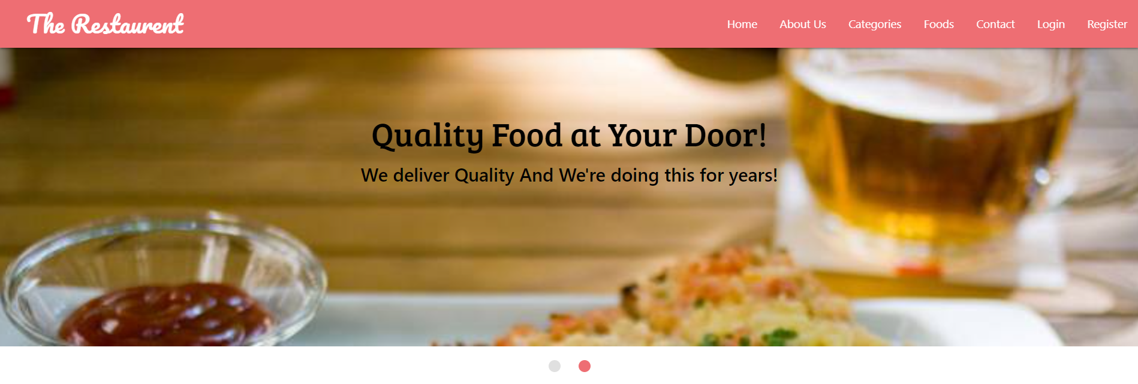

*Hình 1. Trang chủ*

* Trang danh mục

*Hình 2. Danh mục*

* Trang món ăn

*Hình 3. Món ăn*

* Trang liên hệ

*Hình 4. Liên hệ*

* Trang đăng nhập

*Hình 5. Người dùng*

* Trang đăng ký

*Hình 6. Đăng ký*

* Trang admin ( Quản lý món ăn)

*Hình 7. Quản lý món ăn*

* Trang admin ( Quản lý danh mục)

*Hình 7. Quản lý danh mục*

* Trang admin ( Quản lý đặt hàng)

*Hình 8. Quản lý đặt hàng*

# **CHƯƠNG 3: PHÂN TÍCH CÁC CHỨC NĂNG**

## **Chức năng quản lý món ăn**

Khi đăng nhập bằng tài khoản Admin thì người dùng có thể truy cập vào trang quản lý. Ở trang này người dùng chọn vào mục quản lý món ăn trên menu, sau đó người dùng thực hiện việc thêm, sửa, xoá món ăn.

Chức năng thêm món: Admin sẽ nhập tất cả cả thông tin của món ăn gồm mã tên món ăn, danh mục, chú thích vào bảng thêm món ăn, sau đó bấm thêm mới . Hệ thống sẽ lưu món ăn mới vào cơ sở dữ liệu. Lưu ý: Cần nhập tất cả các ô, nếu không nhập đủ sẽ không thêm được món ăn mới.

Chức năng xoá nhân viên: Admin chỉ cần bấm nút delete để xoá .Hệ thống sẽ xoá món ăn ra khỏi cơ sở dữ liệu.

## **Chức năng quản lý danh mục**

Khi đăng nhập bằng tài khoản Admin thì người dùng có thể truy cập vào trang quản lý. Ở trang này người dùng chọn vào mục quản lý món doanh mục trên menu, sau đó người dùng thực hiện việc thêm, sửa, xoá doanh mục.

Chức năng thêm danh mục: Admin sẽ nhập tất cả cả thông tin của danh mục gồm tên danh mục, chú thích ngắn, chú thích dài vào bảng thêm danh mục, sau đó bấm thêm mới . Hệ thống sẽ lưu món ăn mới vào cơ sở dữ liệu. Lưu ý: Cần nhập tất cả các ô, nếu không nhập đủ sẽ không thêm được danh mục mới.

Chức năng xoá nhân viên: Admin chỉ cần bấm nút delete để xoá .Hệ thống sẽ xoá món ăn ra khỏi cơ sở dữ liệu.

## **Chức năng quản lý đặt món**

Người dùng cần tạo tài khoản và đăng nhập vào Website trước khi muốn đặt món, sau đó người dùng vào phần Food và bấm vào nút order now dưới từng món ăn, sau khi bấm Order Now thì hệ thống sẽ tự động cập nhật vào bảng Order của Admin

# **CHƯƠNG 4: THIẾT KẾ CƠ SỠ DỮ LIỆU**

***Xây dựng hệ thống chứa dữ liệu cho website (tạo trên MySQL)***

## **Bảng food**

Bảng food chứa thông tin về thức ăn bao gồm các trường:

* id: Mã món ăn
* cat_id: Mã danh mục ( khóa ngoại)
* fname: Tên món ăn
* description: chú thích về món ăn

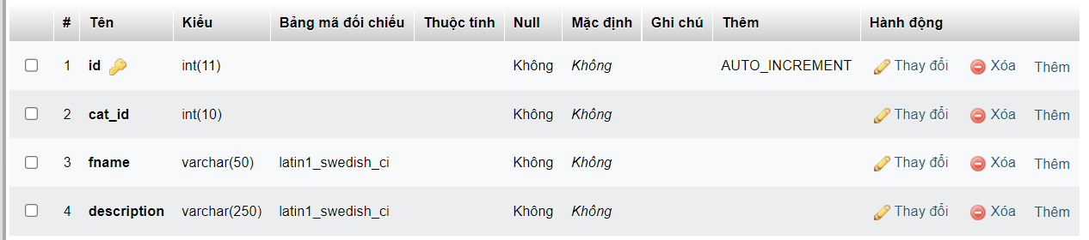

## **Bảng categories**

Bảng categories chứ thông tin về các danh mục thức ăn của nhà hàng bao gồm:

* id: Mã danh mục
* name: Tên danh mục
* short_desc: Chú thích ngắn
* long_desc: Chú thích dài

## **Bảng order**

Bảng order chứa các thông tin về đặt món bao gồm các trường:

* id: id đơn hàng
* order_id: Mã đặt món
* user_id: Mã người dùng
* food_id: Mã món ăn
* user_name: Tên người dùng
* timestamp: Thời gian đặt món

## **Bảng user**

Bảng user chứa các thông tin về người dùng bao gồm:

* id: Mã người dùng
* name: Tên người dùng
* email: Email của người dùng
* password: Mật khẩu
* timestamp: Thời gian đặt món

## **Bảng admin**

Bảng admin chứa các thông tin của admin gồm các trường:

* id: Mã admin
* name: Tên admin
* email: Email của admin
* password: Mật khẩu

# **CHƯƠNG 5: XỬ LÝ DỮ LIỆU_CODE**

## **Xử lý đăng nhập**

## **Xử lý thêm danh mục**

## **Xử lý xóa danh mục**

## **Xử lý thêm món ăn**

## **Xử lý xóa món ăn**

## **Xử lý kết nối database**

## **Xử lý đặt món**

## **Xử lý đăng ký người dùng**

# **CHƯƠNG 6: KẾT LUẬN**

## **Những việc đã làm**

### **1.1 Chức năng của Admin:**

* Quản lý món ăn
* Quản lý danh mục
* Quản lý đặt món

### **1.2 Chức năng của người dùng:**

* Xem danh mục thức ăn
* Đặt món
* Liên hệ
* Đăng ký thành viên

## **Những việc chưa làm được**

* Lập hóa đơn chi tiết
* Chức năng sửa ở mục Food, Categories
* Quản lý nhân viên nhà hàng

## **Hướng phát triển**

* Phát triển quản lý chuỗi các nhà hàng. Quản lý có thể chọn nhà hàng nào để quản lý, xem các hoạt động chung giữa các nhà hàng.
* Nâng cấp thêm các chức năng:
  + Quản lý khách hàng thân thiết
  + Đăng ký làm nhân viên nhà hàng